

جـــــدول الكـــتـلة
mg | cg | dg | g | dag | hg | kg
جـــــدول الأطوال
mm | cm | dm | m | dam | hm | km
جـــــدول المراتب
وحدات بسيطة |  |  | الألاف
الوحدات | العشرات | المئات | الوحدات | العشرات | المئات
جـــــدول قياس السعات
mL | cL | dL | L | daL | hL
جـــــدول السعات
mL | cL | dL | L
 |  |  | 1
 |  | 0 | 1
 | 0 | 0 | 1
0 | 0 | 0 | 1
أجزاء المتر
mm | cm | dm | m
 |  |  | 1
 |  | 0 | 1
 | 0 | 0 | 1
0 | 0 | 0 | 1
مضاعفات المتر
m | dam | hm | km
0 | 0 | 0 | 1
0 | 0 | 1
0 | 1
1
وحدات | عشرات | مئات | آلاف

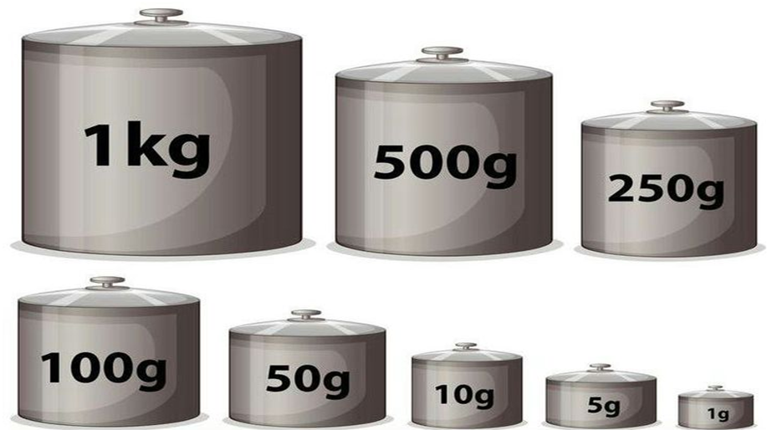

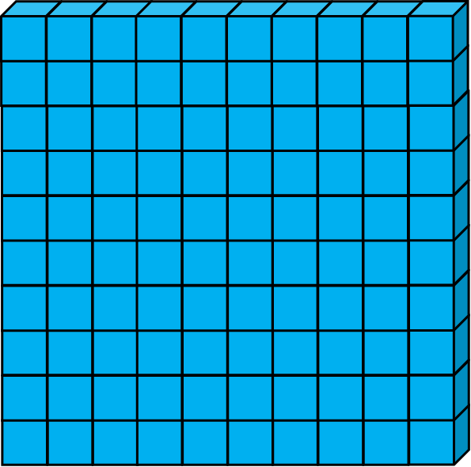

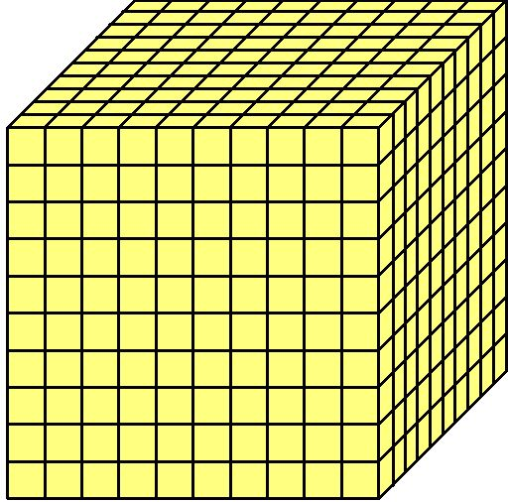


السّعات

2L 1L
50CL 25CL

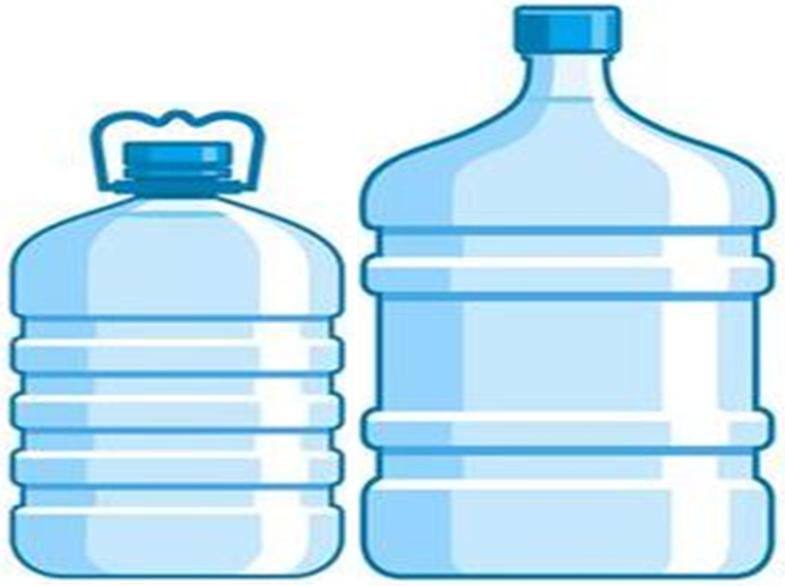

5 L 10 L

مستقيمان متعامدان

مستقيمان متوازيان
الزّاوية القائمة
=
°90

الزّاوية الحادة
أقل من
°90

الزّاوية المنفرجة
أكبر من
°90

الزّاوية المستقيمة
=
°180

